Puzzle - RTC 实时时钟

产品简介
RTC模块采用DS1307时钟芯片和I2C接口，使用纽扣电池（CR1225），支持秒、分、时、日、月、年，自动支持不同月份，支持平润年，支持12时制和24时制，时间支持到2100年。为保证使用，需要插入3V纽扣电池（CR1225）。

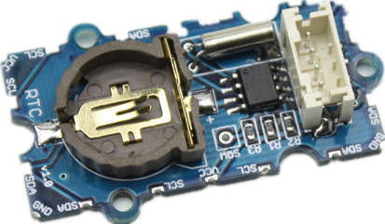
参数规格
- 尺寸: 2.0cm*4.0cm
- 接口: SCL,SDA,VCC,GND
- ROHS认证: YES
- 工作电压：4.5~5.5V
- 高电位输入：2.2~VCC+0.3 V
- 低电位输入：-0.3~+0.8 V
- 电池电压：2.0~3.5 V

应用示例
下面这个示例演示了如何设置和读取时间。
- 连接RTC到I2C接口上；
- 下载File:RTC Library，解压至以下路径：..\arduino-1.0\libraries；
- 按以下路径打开文件：File -> Example ->RTC->SetTimeAndDisplay。

#include <Wire.h>
#include "DS1307.h"

DS1307 clock;//define a object of DS1307 class
void setup()
{
Serial.begin(9600);
clock.begin();
clock.fillByYMD(2013,1,19);//Jan 19,2013
clock.fillByHMS(15,28,30);//15:28 30"
clock.fillDayOfWeek(SAT);//Saturday
clock.setTime();//write time to the RTC chip
}
void loop()
{
printTime();
}
/*Function: Display time on the serial monitor*/
void printTime()
{
clock.getTime();
Serial.print(clock.hour, DEC);
Serial.print(":");
Serial.print(clock.minute, DEC);
Serial.print(":");
Serial.print(clock.second, DEC);
Serial.print(" ");
Serial.print(clock.month, DEC);
Serial.print("/");
Serial.print(clock.dayOfMonth, DEC);
Serial.print("/");
Serial.print(clock.year+2000, DEC);
Serial.print(" ");
Serial.print(clock.dayOfMonth);
Serial.print("*");
switch (clock.dayOfWeek)// Friendly printout the weekday
{
case MON:
Serial.print("MON");
break;
case TUE:
Serial.print("TUE");
break;
case WED:
Serial.print("WED");
break;
case THU:
Serial.print("THU");
break;
case FRI:
Serial.print("FRI");
break;
case SAT:
Serial.print("SAT");
break;
case SUN:
Serial.print("SUN");
break;
}
Serial.println(" ");
}

- 设置时间，通过代码调整时间设置的格式。

clock.fillByYMD(2013,1,19);//Jan 19,2013
clock.fillByHMS(15,28,30);//15:28 30"
clock.fillDayOfWeek(SAT);//Saturday

- 下载代码。
- 打开Serial Monitor，查看结果。
参考资料
- Real Time Clock Eagle File.zip
- DS1307 datasheet

